ФИНАНСОВЫЙ ОТДЕЛ КЛИЧЕВСКОГО РАЙИСПОЛКОМА

Бюджет Кличевского района для граждан на 2022 год

Кличев
2022

Оглавление

Введение | 3
Кличевский район в цифрах | 4
Основные определения бюджетного законодательства | 5
Бюджетный процесс в Республике Беларусь | 6
Бюджетная система в Республике Беларусь | 7
Структура бюджета | 8-10
Бюджет 2022 | 11
Налоговая система Республики Беларусь | 12
Основные меры налоговой политики в 2022 году | 13-14
Основные меры бюджетной политики в 2022 году | 15
Консолидированный бюджет Кличевского района на 2022 год | 16-17
Районный бюджет на 2022 год | 17-25
Общегосударственная деятельность | 19-20
Национальная оборона | 20
Расходы на национальную экономику | 20-21
Жилищно-коммунальные услуги и жилищное строительство | 21-22
Здравоохранение | 22-23
Физическая культура и спорт | 23
Культура и средства массовой информации | 23-24
Социальная политика | 24-25
Бюджеты сельских советов на 2022 год | 25-27

Введение

«Бюджет Республики Беларусь для граждан» разрабатывается ежегодно для информирования граждан о приоритетах проводимой бюджетной политики, источниках поступления средств в бюджет, направлениях их расходования и нацелен на повышение бюджетной грамотности, формирование в обществе понимания принимаемых государственных решений в бюджетной сфере.
Ознакомление с предлагаемой общедоступной версией бюджета Республики Беларусь будет полезно каждому человеку, ведь, уплачивая налоги, гражданин страны непосредственно участвует в формировании доходной части бюджета, а получая услуги, предоставляемые государством обществу, – также и в использовании средств бюджета.
«Бюджет Республики Беларусь для граждан на 2022 год» подготовлен на основании норм Закона Республики Беларусь «О республиканском бюджете на 2022 год», положений основных направлений бюджетно-финансовой и налоговой политики Республики Беларусь на 2022 – 2024 годы, а также Закона Республики Беларусь «О местном управлении и самоуправлении в Республике Беларусь».
В 2022 году бюджет традиционно сохранит свою социальную направленность. Приоритетными направлениями бюджетной политики остаются социальная защищенность населения и повышение благосостояния граждан за счет роста размера заработной платы и иных социальных выплат.
Надеемся, что данный формат представления бюджета Республики Беларусь позволит гражданам в максимально доступной и простой для восприятия форме получить интересующую информацию о формировании и распределении государственных финансовых ресурсов в 2022 году.

Кличевский район в цифрах
(по состоянию на 01.01.2022)

Общая площадь – 180 тыс.га
земли сельскохозяйственного назначения – 49,193 тыс.га
население всего – 14 377 чел.
в т.ч. сельское – 7 069 чел.
городское – 7 308 чел.
численность зарегистрированных безработных – 4 чел.
уровень зарегистрированной безработицы – 0,1 процента
количество сельских Советов – 5

Отрасль «Здравоохранение»
амбулаторно-поликлинические учреждения – 1
больничные учреждения – 3
в т.ч. центральная районная больница – 1
больницы сестринского ухода – 2
ФАПы – 12
амбулатории врача общей практики – 3
количество посещений поликлиники за 2021 год –
108,5 тыс.посещений

Сфера культуры
музеи – 1
клубные учреждения – 15
библиотеки – 13

Система образования
детские сады – 6
количество детей дошкольного возраста – 469 чел.
Учреждения общего среднего образования – 10
количества учащихся – 1 440 чел.
ССУЗы – 1
количество обучающихся – 477 чел.

Социальная поддержка
отделение круглосуточного пребывания для граждан пожилого
возраста и инвалидов – 1
число проживающих – 30 чел.
количество получателей адресной социальной
помощи – 798 чел.
Основные определения
бюджетного законодательства

❖ Бюджет
план формирования и использования денежных средств для обеспечения реализации задач и функций государства, принимаемый на один финансовый год и действующий с 1 января по 31 декабря календарного года

❖ Бюджетная система Республики Беларусь
республиканский бюджет и местные бюджеты. Республиканский бюджет утверждается в форме закона, местные бюджеты – в форме решений местных Советов депутатов

❖ Бюджетный процесс
деятельность по составлению, рассмотрению, утверждению и исполнению бюджетов, контролю за их исполнением, а также составлению, рассмотрению и утверждению отчетов об их исполнении

❖ Доходы бюджета
поступающие в бюджет денежные средства

❖ Расходы бюджета
денежные средства, направляемые на финансовое обеспечение задач и функций государства

❖ Межбюджетные трансферты
бюджетные средства, передаваемые из одного бюджета в другой бюджет на безвозвратной и безвозмездной основе

❖ Сбалансированный бюджет
бюджет, в котором расходы равны его доходам и иным поступлениям в бюджет (источникам финансирования дефицита бюджета)

❖ Профицит бюджета
превышение доходов бюджета над его расходами

❖ Дефицит бюджета
превышение расходов бюджета над его доходами

❖ Источники финансирования дефицита бюджета
дефицит бюджета обеспечивается финансированием за счет поступлений из соответствующих источников финансирования дефицита бюджета, к которым относятся заемные средства, остатки средств бюджета и др. Утверждение бюджета с дефицитом допускается при наличии источников финансирования дефицита бюджета
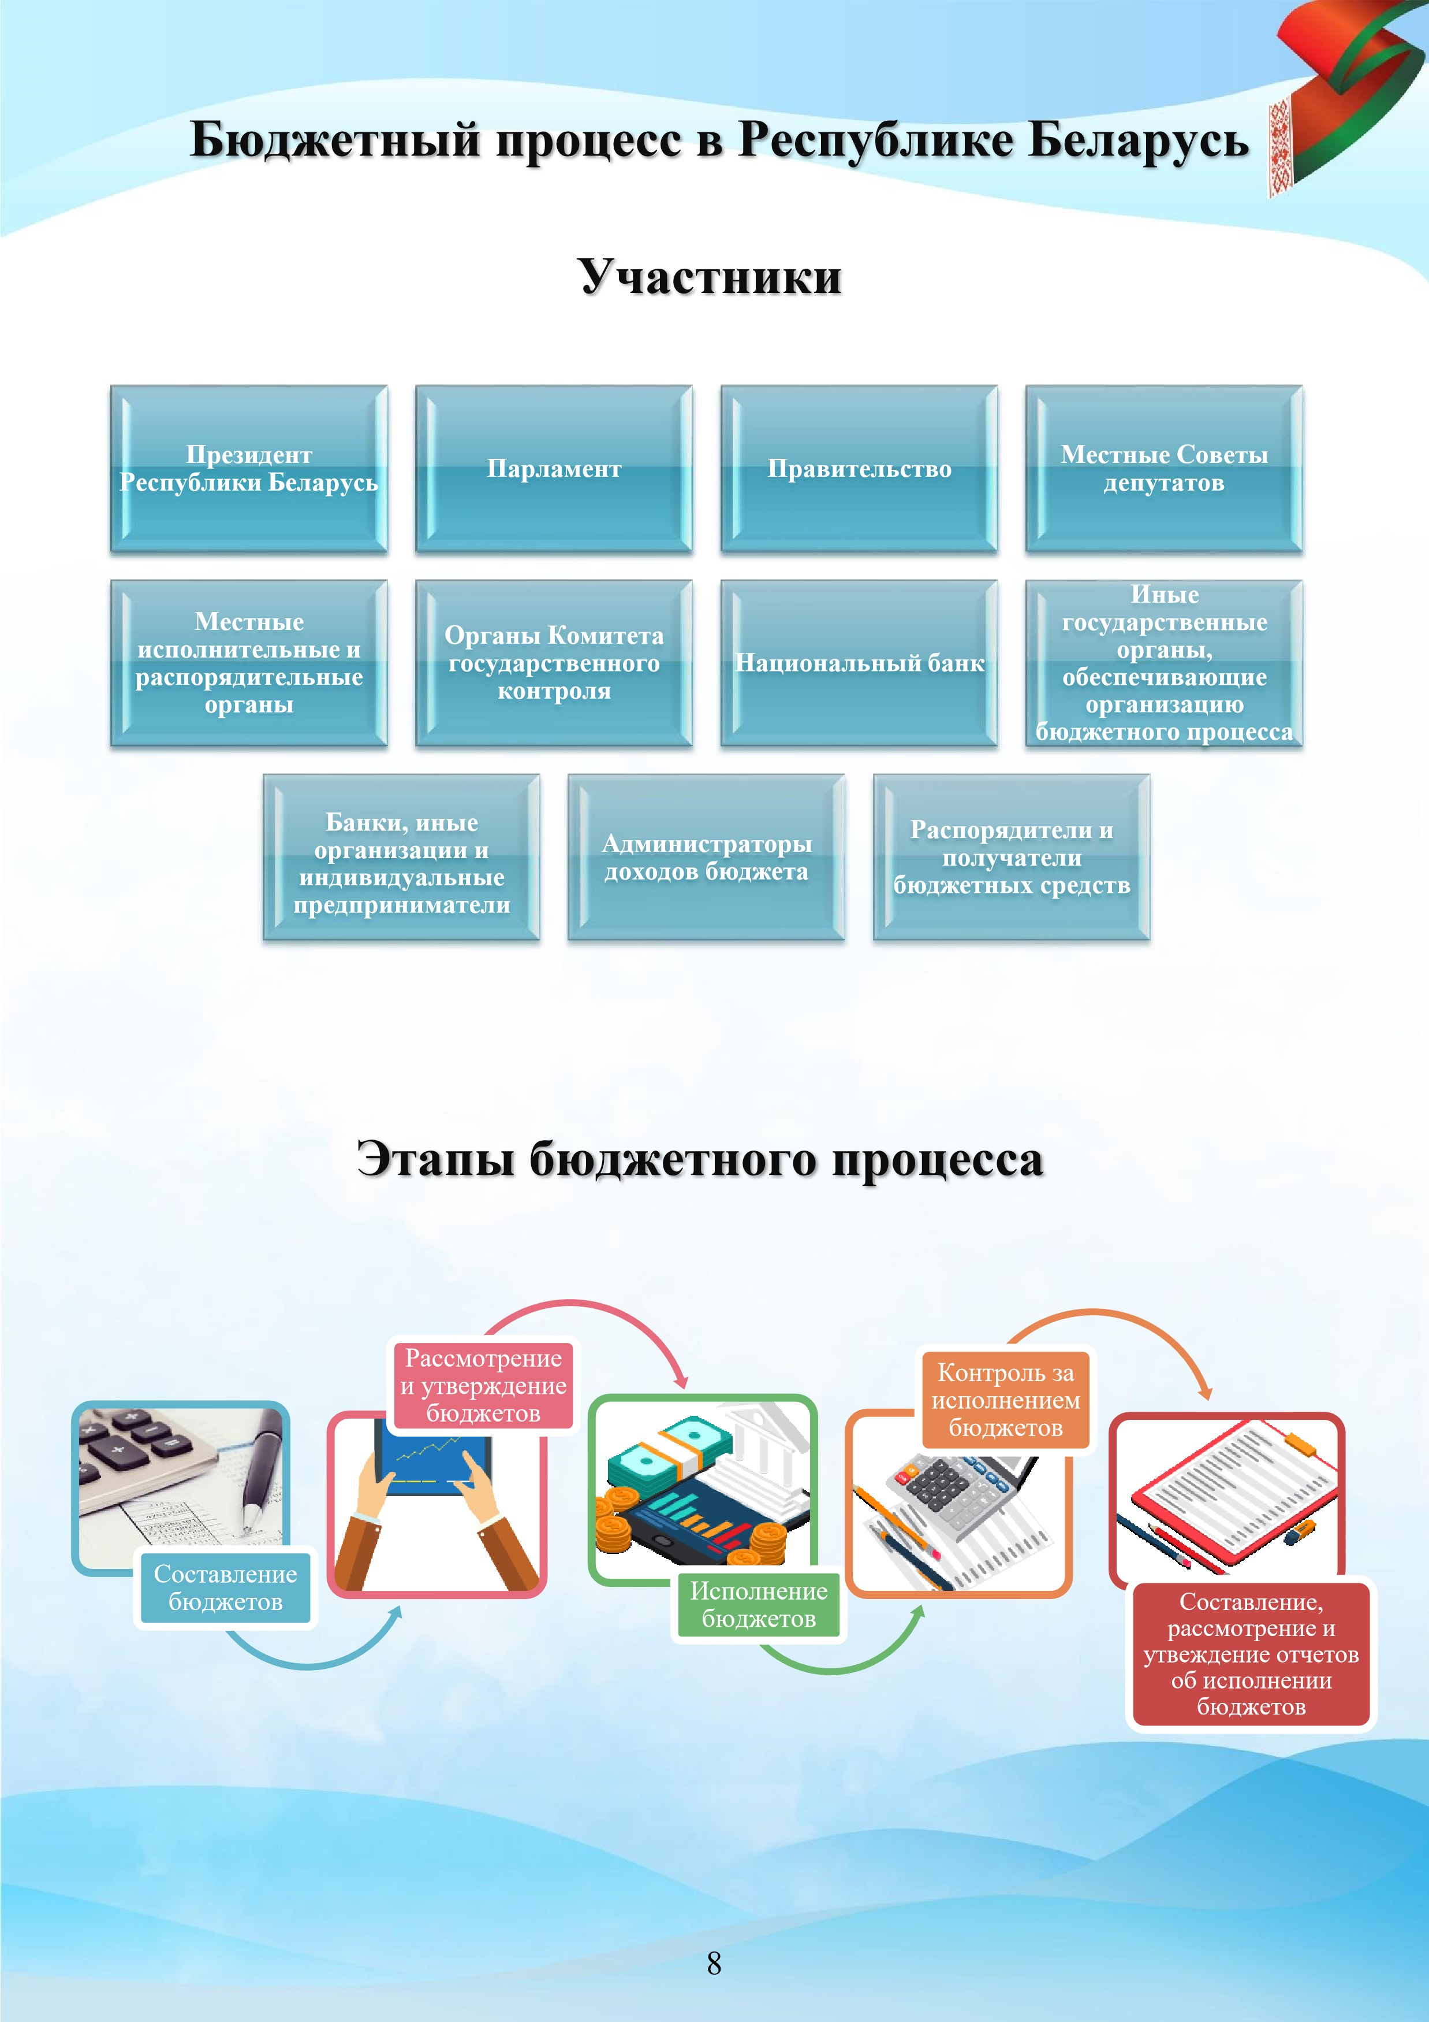
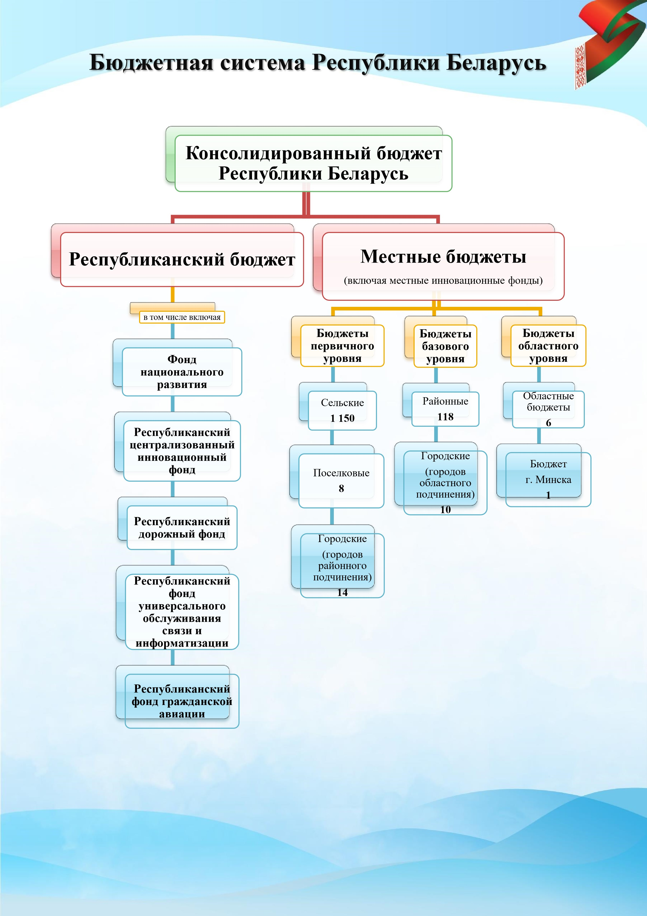
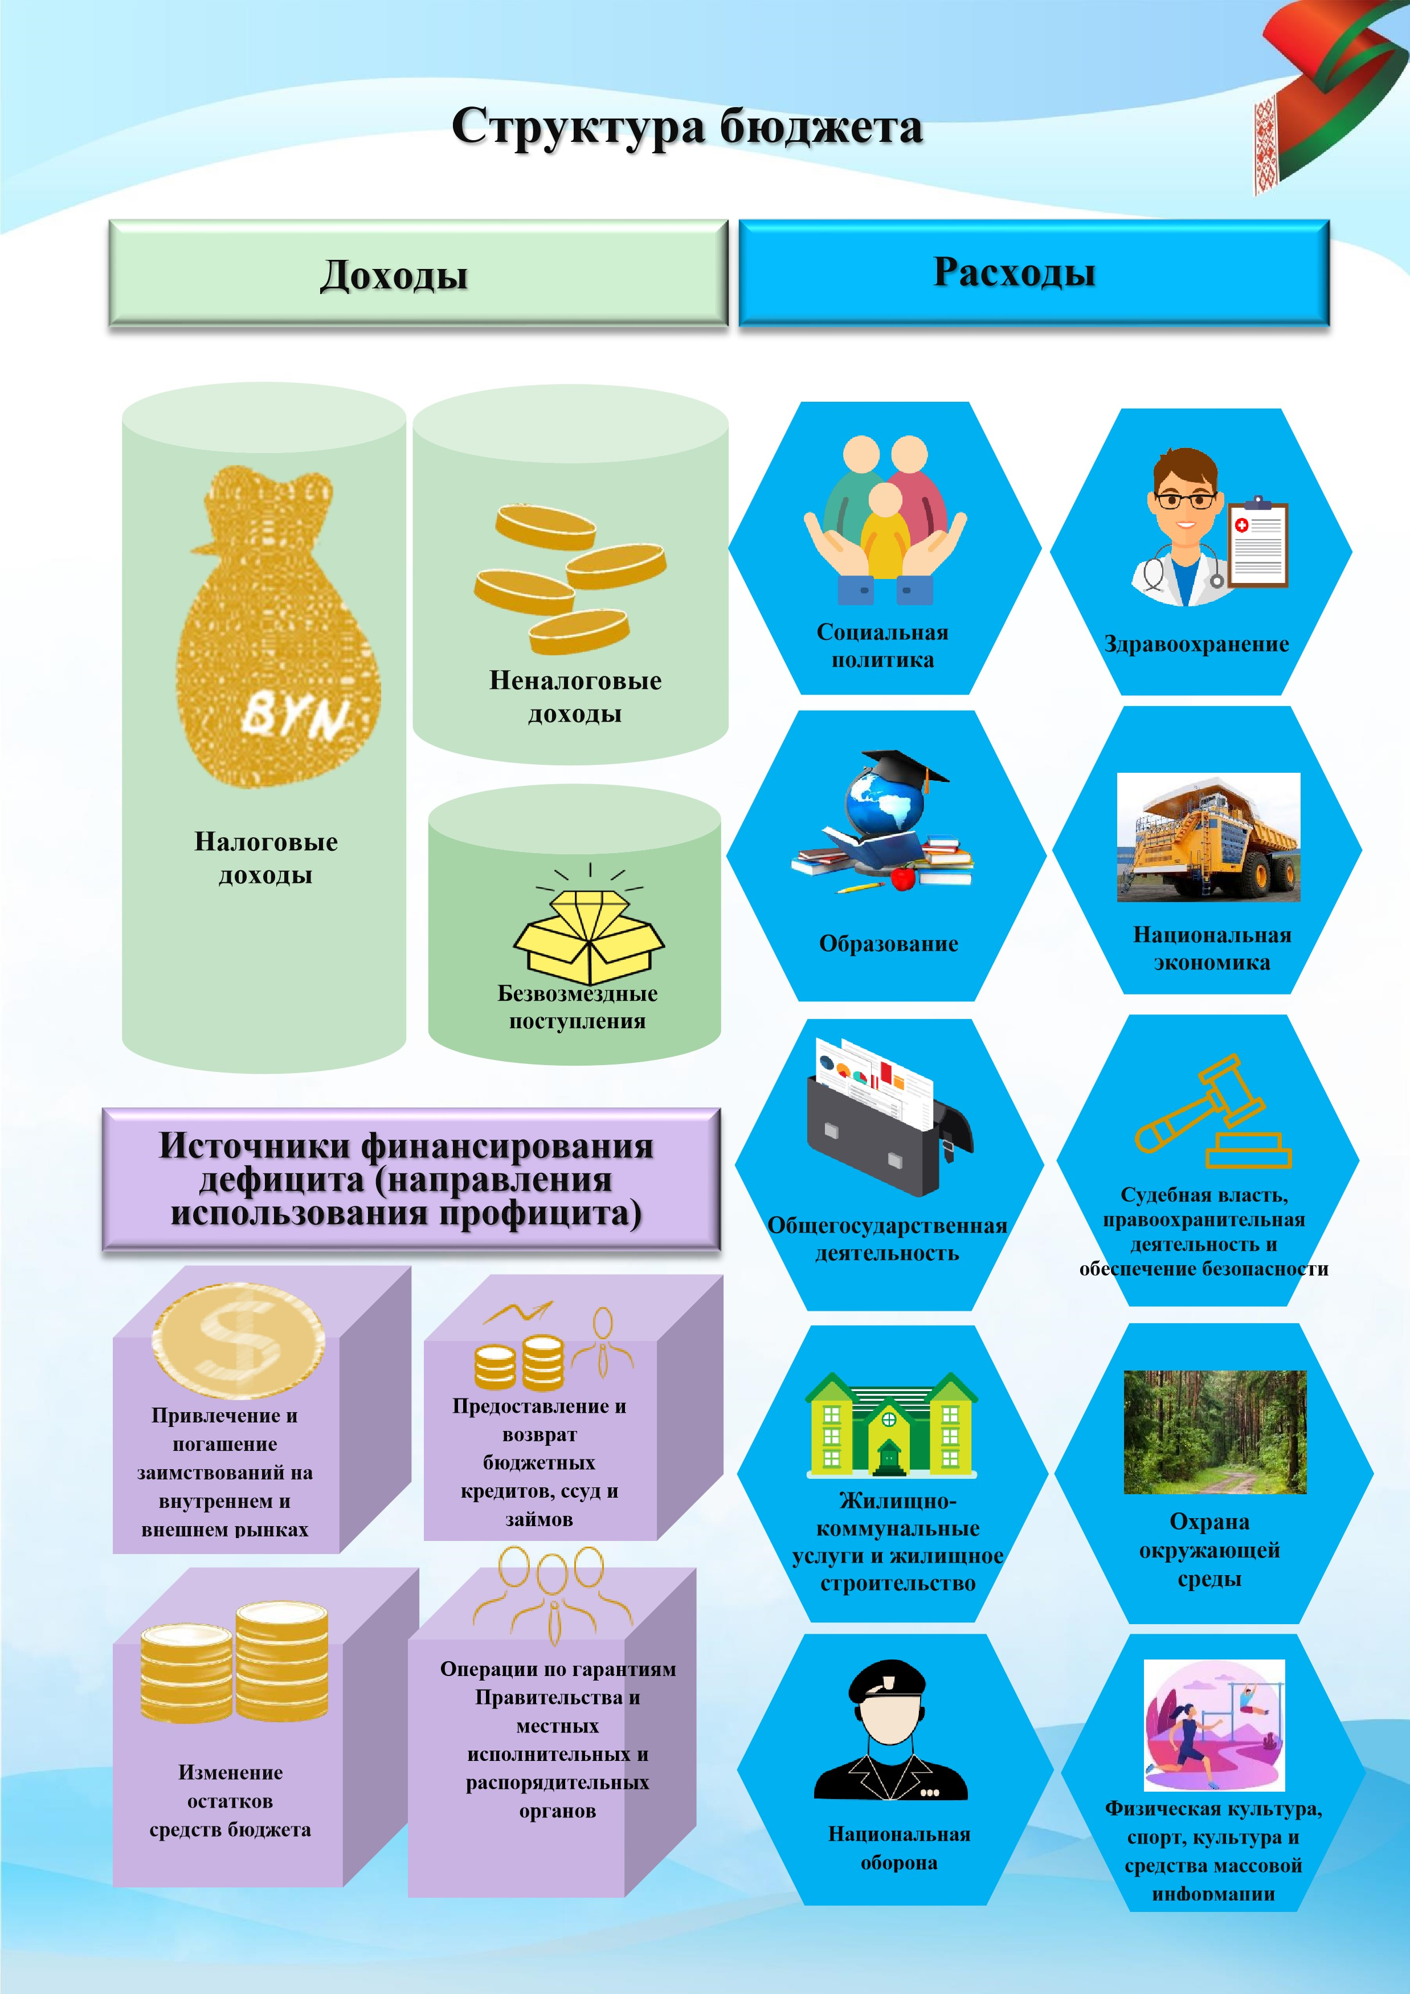
В бюджетную систему Республики Беларусь как самостоятельные части включаются республиканский и местные бюджеты. Таким образом, в совокупности республиканский и местные бюджеты образуют консолидированный бюджет.

Для реализации целевых задач и функций государства могут создаваться государственные внебюджетные фонды, каждый из которых имеет свой отдельный бюджет.

Суммарно консолидированный бюджет Республики Беларусь, бюджеты государственных внебюджетных фондов, а также внебюджетные средства бюджетных организаций составляют Консолидированный бюджет сектора государственного управления Республики Беларусь.

Местные бюджеты делятся на:

Сельские
Поселковые
Городские (городов районного подчинения)
Бюджеты первичного уровня

Районные
Городов (городов областного подчинения)
Бюджеты базового уровня

Областные
Бюджет г.Минска
Бюджеты областного уровня

Доходы и расходы консолидированного бюджета распределяются между республиканским и местными бюджетами в соответствующем порядке, закрепленном в Бюджетном кодексе Республики Беларусь.
Разделение налоговых доходов, неналоговых доходов между республиканским бюджетом и бюджетами областного, базового и первичного уровней установлено статьями 30-37 Бюджетного кодекса Республики Беларусь.
Виды расходов, финансируемые из республиканского бюджета, областных бюджетов, бюджетов базового и первичного уровней, определены статьями 44-47 Бюджетного кодекса Республики Беларусь.
Более половины доходов консолидированного бюджета Республики Беларусь приходится на доходы республиканского бюджета. Однако после передачи из республиканского бюджета в бюджеты регионов межбюджетных трансфертов соотношение по доходам изменяется в пользу местных бюджетов.
Значительный объем консолидированного бюджета сконцентрирован в регионах. Это обусловлено тем, что именно местные бюджеты несут на себе основную нагрузку финансирования социально значимых услуг государства, оказываемых населению – обеспечение функционирования организаций образования, здравоохранения, социальной защиты, культуры и физической культуры, удешевления услуг ЖКХ и пассажирского транспорта.




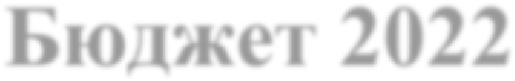


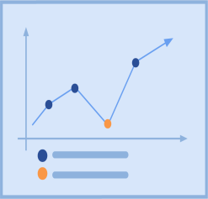






Бюджет 2022

Основные
показатели, использованные при
формировании бюджета на 2022 год

Рост ВВП на
уровне

10
0
,
7
%

Индекс роста

потребительских цен

10
7
,
2
%

в среднем за год

Лимит
государственного долга
не более

4
0
%

к ВВП

Валовой

внутренний продукт

1
85

672
,
8

млн. рублей

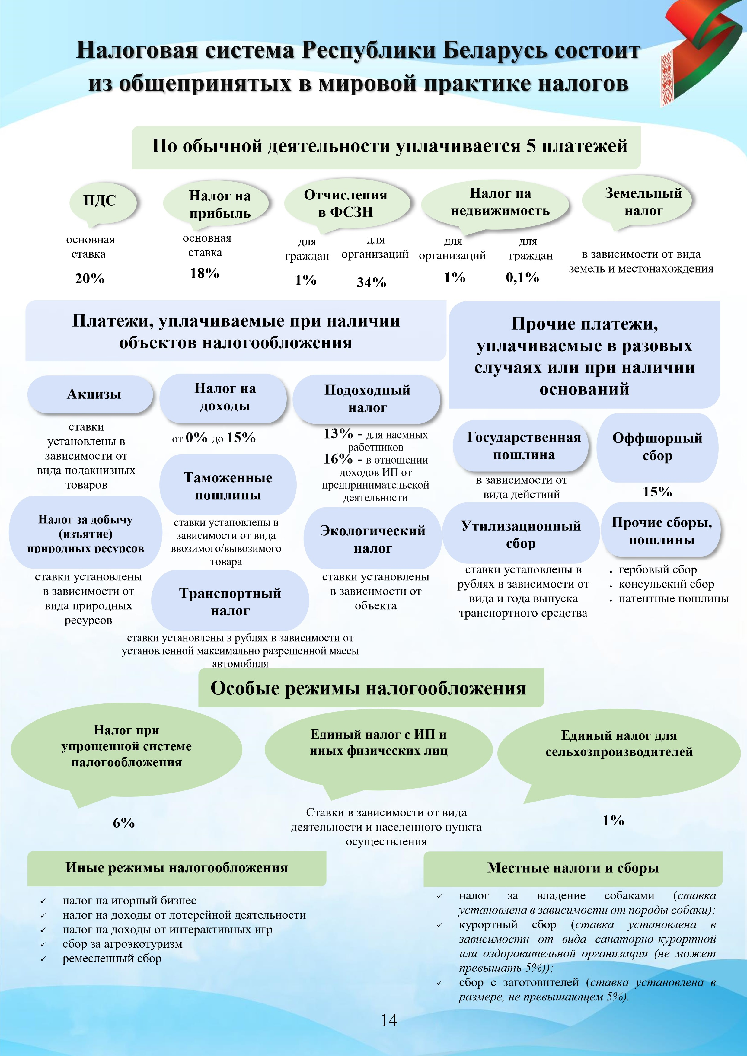
Основные меры налоговой политики

в 2022 году

Стимулирование деловой активности и повышение
инвестиционной привлекательности:
- предоставлена возможность применения инвестиционного вычета при дооборудовании основных средств, возведении последующих очередей строительства, пусковых комплексов с одновременным повышением предельного размера инвестиционного вычета;
- сближение баз для исчисления подоходного налога и обязательных страховых взносов;
• отнесение на затраты сумм отчислений, производимых профсоюзным организациям в размере не более 0,15% от фонда заработной платы;
- предоставлена возможность передачи организацией части внереализационных доходов и расходов организации в виде процентов и курсовых разниц по кредитам и займам филиалам.

Изменение порядка налогообложения малого бизнеса и самозанятых граждан:
- расширение перечня видов деятельности, осуществляемых самозанятыми гражданами с уплатой единого налога с одновременным сокращением перечня видов деятельности, облагаемых единым налогом для ИП;
- установление ставки сбора за осуществление ремесленной деятельности в
белорусских рублях в размере 62 рубля в год, в сфере агроэкотуризма – 31 рубль в месяц;
- отмена права на применение упрощенной системы налогообложения ИП, оказывающими услуги (за исключением отдельны х услуг);
- отмена уплаты НДС при применении упрощенной системы налогообложения
микроорганизациями;
- установление единой ставки налога при упрощенной системе налогообложения в размере 6%.

Изменение ставок налогов
- ставки налогов, установленные в белорусских рублях проиндексирован ы на прогнозные темпы инфляции;
- отдельные ставки налогов повышены опережающими темпами (налога на игорный бизнес – на 10%, акцизов на табачные изделия – в среднем на 15%);
- введены акцизы на жидкости для электронных систем курения и нетабачную никотиносодержащую продукцию;
- ставки акцизов на пиво повышены с 37 копеек до 38 копеек;
- ставка подоходного налога с физических лиц увеличена до 20% в отношении сумм превышения расходов граждан над их доходами.

Упрощение налогового администрирования
• внедрение электронного способа регистрации кабинетов физических лиц;
- совершенствование порядка и условий планирования, организации и проведения контроля за соответствием доходов и расходов физических лиц;
- полный переход на электронное взаимодействие налоговых органов с организациями плательщиками при представлении налоговых деклараций;
• введение ежеквартальной декларации по подоходному налогу;
- исключение необходимости подтверждения зарубежных затрат иностранных организаций аудиторским заключением, при наличии оригиналов первичных учетных документов.

Сокращение налоговых льгот по налогу на недвижимость












- физические лица, имеющие в собственности или принятые по наследству жилые помещения в многоквартирном или блокированном жилом доме (доли в праве собственности или в наследстве на указанное имущество), становятся плательщиками налога на недвижимость, за исключением определенных категорий физических лиц, нуждающихся в поддержке со стороны государства (пенсионеры, инвалиды, несовершеннолетние, недееспособные, многодетные и др.), в отношении одного объекта налогообложения, вне зависимости от наличия зарегистрированных совместно с ними в жилом доме трудоспособных лиц.























Р
азвитие администрирования неналоговых доходов
бюджета

П
оэтапный перевод и
консолидация средств государственных
внебюджетных фондов и внебюджетных средств государственных
органов на едином казначейском счете

Ф
ормирование общедоступных информационных ресурсов для
граждан в целях повышения открытости бюджета, а также более
широко
е их вовлечение в бюджетный процесс

Р
асширение сферы применения нормативных методов бюджетного
нормативное
включением
поэтапным
с
планирования
в
финансирование большинства расходов социальных отраслей

У
силение социальной ориентированности расходов, реа

лизация

ряда мер, направленных на повышение качества жизни населения,
благосостояние работников бюджетной сферы, поддержка наиболее
уязвимых слоев населения

К
онцентрация бюджетных средств на приоритетных направлениях
социально
-
экономического развития
страны

Основные меры бюджетной политики

в 2022
году

С
устойчивости
и
сбалансированности
охранение
республиканского и местных бюджетов

М
инимизация фискальных рисков на основе аналитического
инструментария (системы) оценки фискальных
рисков

15

Консолидированный бюджет Кличевского района
на 2022 год

Доходы бюджета района на 2022 год прогнозируются в сумме
32 860,3 тыс. рублей. Доходы формируется за счет налоговых и неналоговых доходов – 12 114,0 тыс. рублей (36,9 %); безвозмездные поступления из областного бюджета – 20 746,3 тыс. рублей (63,1 %). Налоговые доходы формируются в основном за счет поступления подоходного налога, НДС, земельный налог, налог на недвижимость, другие налоги от выручки от реализации товаров (работ, услуг).

Налоговые доходы – 33,1 %;
Неналоговые доходы – 3,8 %;
Безвозмездные поступления – 63,1 %.

Структура собственных доходов консолидированного
бюджета в 2022 году (прогноз)

Подоходный налог – 45,6 %;
Налоги на собственность – 8,3 %;
НДС – 21,8 %;
Другие налоги от выручки от
реализации товаров (работ, услуг) – 12,9 %;
Другие налоговые доходы – 0,6 %;
Неналоговые доходы – 10,8 %.

В соответствии с бюджетной классификацией финансирование расходов бюджета осуществляется по 10 направлениям, отражающим выполняемые государством функции. В бюджете района первоначально расходы планируются в 9 направлениях.

Структура расходов консолидированного бюджета на 2022 год

Общегосударственная деятельность – 13,3 %;
Национальная оборона – 0,01 %;
Национальная экономика – 2,7 %;
Охрана окружающей среды – 0,3%;
Жилищно-коммунальные услуги
и жилищное строительство – 12,5 %;
Здравоохранение – 20,6 %;
Физическая культура, спорт, культура и средства
массовой информации – 6,0 %;
Образование – 37,3 %;
Социальная политика – 7,3 %.

На социальную сферу планируется направить
23 393,2 тыс. рублей или 71,2 % всех расходов. Социальные расходы бюджета остаются самыми значительными. В числе важнейших социальных расходов – расходы на финансирование учреждений социальной сферы, образования, здравоохранения и физической культуры, спорта, культуры и средств массовой информации, что позволяет в полной мере реализовывать права граждан на бесплатное образование, здравоохранение и социальные гарантии.
На финансирование общегосударственной деятельности предусмотрено 4 385,7 тыс. рублей – это расходы на обслуживание государственного долга, функционирование государственных органов и архива, иные общегосударственные вопросы.
Государственные органы общего назначения – 2 763,4 тыс. рублей;
Государственные архивы – 16,8 тыс. рублей;
Резервные фонды – 67,8 тыс. рублей;
Другая общегосударственная деятельность – 1 424,3 тыс. рублей;
Межбюджетные трансферты – 113,4 тыс. рублей.

В рамках расходов на национальную экономику, которые составляют 2,7% от всех расходов, финансируются сельское хозяйство, транспорт, топливо и энергетика, другая деятельность в области национальной экономики.
Расходы района в сфере жилищно-коммунальных услуг и жилищного строительства, занимающее 12,5% в общем объеме расходов будут направлены на строительство социального и коммерческого жилья, благоустройство населенных пунктов.

Районный бюджет на 2022 год

Районный бюджет сформирован бездефицитным.
Доходы запланированы в сумме 32 469,5 тыс. рублей, расходы – в сумме 32 469,5 тыс. рублей.
В общем объеме доходов районного бюджета на 2022 год предусмотрены налоговые доходы – 10 497,1 тыс. рублей, неналоговые доходы – 1 226,1 тыс. рублей, безвозмездные поступления – 20 746,3 тыс. рублей.
Налоговые доходы районного бюджета на 2022 год формируются за счет подоходного налога – 5 184,3 тыс. рублей, налога на добавленную стоимость – 2 645,2 тыс. рублей, налогов на собственность – 970,2 тыс. рублей, другие налоги от выручки от реализации товаров (работ, услуг) – 1 563,8 тыс. рублей, других налоговых доходов – 133,6 тыс. рублей.

Структура налоговых доходов районного бюджета на 2022 год

Подоходный налог – 49,4 %;
Налоги на собственность – 9,2 %;
НДС – 25,2 %;
Другие налоги от выручки от
реализации товаров (работ, услуг) – 14,9 %;
Другие налоговые доходы – 1,3 %.

Неналоговые доходы в районный бюджет на 2022 год составят 1 226,1 рублей и включат доходы от использования имущества, находящегося в государственной собственности, – 139,6 тыс. рублей, доходы от осуществления приносящей доходы деятельности –
850,1 тыс. рублей; штрафы, удержания – 69,4 тыс. рублей, прочие неналоговые доходы – 167,0 тыс. рублей.

Структура неналоговых доходов районного бюджета на 2022 год

доходы от использования имущества
находящегося в государственной собственности, – 11,4 %;
доходы от осуществления приносящей
доходы деятельности – 69,3 %;
штрафы, удержания – 5,7 %,
прочие неналоговые доходы – 13,6 %.

В функциональной структуре районного бюджета на 2022 год предусмотрены расходы на: общегосударственную деятельность, национальную оборону, национальную экономику, охрану окружающей среды, жилищно-коммунальные услуги и жилищное строительство, здравоохранение, физическую культуру, спорт, культуру и средства массовой информации, образование, социальную политику.

Расходы районного бюджета на 2022 год

Наименование расходов | Сумма (тыс.рублей) | Удельный вес в расходах, в %
Общегосударственная деятельность | 4 069,4 | 12,5
Национальная оборона | 1,1 | 0,01
Национальная экономика | 884,9 | 2,7
Охрана окружающей среды | 86,4 | 0,3
Жилищно-коммунальные услуги и жилищное строительство | 4 033,9 | 12,4
Здравоохранение | 6 782,6 | 20,9
Физическая культура, спорт, культура и средства массовой информации | 1 956,0 | 6,1
Образование | 12 246,5 | 37,7
Социальная политика | 2 408,7 | 7,4
Итого | 32 469,5 | 100,0

Общегосударственная деятельность

Расходы на общегосударственную деятельность включают в себя:
расходы на содержание органов местного управления и самоуправления предусмотрено 2 276,4 тыс. рублей, на содержание государственных архивов предусматривается 16,8 тыс. рублей;
расходы резервного фонда в сумме 65,9 тыс. рублей из них фонд финансирования расходов, связанных со стихийными бедствиями, авариями и катастрофами – 6,8 тыс. рублей; резервный фонд райисполкома – 59,6 тыс. рублей;
на иные общегосударственные вопросы предусмотрено
1 409,8 тыс. рублей, из них на:
оплату труда адвоката в случаях, когда адвокат участвовал в дознании, предварительном следствии и в судебном разбирательстве по назначению в соответствии с законодательством в сумме 6,2 тыс. рублей;
финансирование ГУ «Центр по обслуживанию бюджетных организаций Кличевского района» в сумме 1 348,2 тыс. рублей;
снос ветхих и пустующих домов с хозяйственными и иными постройками, в рамках реализации Указа Президента Республики Беларусь от 4 сентября 2018 г. №357 «О ветхих и пустующих домах», – 6,0 тыс. рублей;
материально-техническое обеспечение общественных пунктов необходимыми помещениями, средствами связи, мебелью, иными материально-техническими средствами, оплата коммунальных услуг, услуг связи, эксплуатационных расходов указанных пунктов − 0,1 тыс. рублей;
иные общегосударственные расходы – 49,3 тыс. рублей.
межбюджетные трансферты – 300,5 тыс. рублей, из которых нижестоящим бюджетам в сумме 187,1 тыс. рублей (дотации); вышестоящему бюджету в сумме 113,4 тыс. рублей (на жилищное строительство).

Национальная оборона

В 2022 году на проведение мероприятий по территориальной обороне запланировано 1,1 тыс. рублей.

Расходы на национальную экономику

В 2022 году на поддержку отраслей национальной экономики запланировано 884,9 тыс. рублей.
Сельское хозяйство
На финансирование сельского хозяйства предусмотрено 373,6 тыс. рублей.
На содержание районной ветеринарной лаборатории, и на расходы государственных инспекций по надзору за техническим состоянием машин и оборудования запланировано 356,4 тыс. рублей;
другие расходы, связанные с развитием сельскохозяйственного производства и переработки сельскохозяйственной продукции −
17,2 тыс. рублей.

Транспорт
Общий объем расходов на транспорт определен в сумме 237,4 тыс. рублей (городские автобусные перевозки – 7,5 тыс. рублей, пригородные автобусные перевозки – 223,2 тыс. рублей, расходы на оплату операторов автомобильных перевозок пассажиров – 6,7 тыс. рублей).

Топливо и энергетика
Субсидии организациям, реализующим твердое топливо, топливные брикеты и дрова для населения по фиксированным розничным ценам предусмотрены в сумме 147,8 тыс. рублей.
На возмещение гражданам части расходов на выполнение работ по электроснабжению эксплуатируемого жилищного фонда (Указ Президента Республики Беларусь от 14 апреля 2020 г. № 127») –
123,6 тыс. рублей.
Другая деятельность в области национальной экономики

На 2022 год предусмотрено 2,5 тыс. рублей на отвод и государственную регистрацию создания земельных участков, организацию (подготовку) и проведение аукционов (конкурсов) по продаже имущества и аукционов по продаже права заключения договоров аренды зданий, сооружений и помещений, расходы по оценке имущества, находящегося в собственности административно-территориальных единиц района.

Жилищно-коммунальное услуги
и жилищное строительство

В бюджете на 2022 год на жилищно-коммунальное услуги и жилищное строительство запланировано 4 033,9 тыс. рублей.
В 2022 году в бюджете района планируются расходы на жилищное строительство в сумме 1 118,0 тыс. рублей. Вся сумма будет использована на строительство квартир для коммерческого использования на условиях договора найма.
На жилищно-коммунальное хозяйство предусмотрено 1 445,7 тыс. рублей, в том числе:
субсидии на возмещение части расходов по оказанию жилищно-коммунальных услуг населению, проживающему в обслуживаемом организациями системы Министерства жилищно-коммунального хозяйства жилищном фонде – 807,0 тыс. рублей, ведомственном
− 172,5 тыс. рублей;
на компенсацию потерь доходов от предоставления льгот по оплате жилищно-коммунальных услуг отдельным категориям предусмотрено 6,9 тыс. рублей;
ассигнования на текущий ремонт жилищного фонда составляют
50,8 тыс. рублей, капитальный ремонт, модернизацию жилищного фонда – 408,5 тыс. рублей.
На благоустройство населенных пунктов предусматривается
770,9 тыс. рублей, в том числе на:
поддержание и восстановление санитарного и технического состояния придомовых территорий многоквартирных жилых домов – 166,8 тыс. рублей;
расходы по содержанию и ремонту объектов благоустройства –
67,2 тыс. рублей;
расходы по уличному освещению населенных пунктов –
78,7 тыс. рублей;
расходы по текущему и капитальному ремонту улично-дорожной сети населенных пунктов – 330,0 тыс. рублей;
расходы по содержанию и ремонту улично-дорожной сети населенных пунктов – 119,9 тыс. рублей;
на реконструкцию, реставрацию, капитальный и текущий ремонты, благоустройство воинских захоронений, мемориальных комплексов, мест боевой и воинской славы предусмотрено – 8,3 тыс. рублей.
Другие вопросы в области жилищно-коммунальных услуг составляют 699,2 тыс. рублей, в том числе:
финансирование расходов организаций, осуществляющих начисление платы за жилищно-коммунальные услуги и платы за пользование жилым помещением, связанные с выполнением функций по предоставлению безналичных жилищных субсидий – 3,3 тыс. рублей;
расходы организаций жилищно-коммунального хозяйства, связанные с регистрацией граждан по месту жительства и месту пребывания – 14,7 тыс. рублей;
на капитальный ремонт, модернизацию тепловых сетей и центральных тепловых пунктов – 360,5 тыс. рублей;
капитальный ремонт, реконструкция, модернизация котельных жилищно-коммунального хозяйства, включая расходы на их перевод на местные виды топлива – 300,0 тыс. рублей;
субсидирование на финансирование части расходов по оказанию услуг бань общего пользования и душевых – 20,7 тыс. рублей.

Здравоохранение

Расходы на здравоохранение по району определены в сумме
6 782,6 тыс. рублей.
Планирование расходов на содержание учреждений здравоохранения района в 2022 году производилось исходя из расчета норматива бюджетного финансирования расходов на здравоохранение в расчете на одного жителя. Средний норматив расходов на 1 жителя по району – 471,77 рублей.
Расходы на выплату заработной платы со взносами будут составлять 4 855,8 тыс. рублей или 71,6 % всех расходов по отрасли. На ежемесячные надбавки за работу в условиях, связанных с инфекциями, в соответствии с Указом Президента Республики Беларусь от 16 апреля 2020 г. № 131 «О материальном стимулировании работников здравоохранения» предусмотрено 100,8 тыс. рублей.

Физическая культура и спорт

Расходы на физическую культуру и спорт запланированы в сумме 150,2 тыс. рублей, в том числе:
на содержание ГСУСУ «Детско-юношеская спортивная школа общей физической подготовки Кличевского района» направляется 138,7 тыс. рублей;
на содержание ГУ «Кличевский районный физкультурно- спортивный клуб» предусмотрены средства в сумме 11,5 тыс. рублей.
Данные расходы позволяют обеспечить проведение спортивных, спортивно-массовых, физкультурно-оздоровительных мероприятий и проведение других мероприятий в области физической культуры на районном уровне.

Культура и средства массовой информации

В районном бюджете на финансирование расходов в сфере культуры и средств массовой информации предусмотрено 1 805,8 тыс. рублей.
Данные средства будут направлены на содержание учреждений:
ГУК «Централизованная библиотечная сеть» – 497,0 тыс. рублей;
УК «Кличевский краеведческий музей» – 129,9 тыс. рублей;
учреждения ГУК «Централизованная клубная система» – 1 167,0 тыс. рублей;
прочие вопросы в области культуры – 6,2 тыс. рублей;
поддержка средств массовой информации – 5,7 тыс. рублей.
Образование

В бюджете района на содержание учреждений образования предусматривается (без капитального строительства) 12 246,5 тыс. рублей.
Расходы на выплату заработной платы с взносами составляют
9 694,0 тыс. рублей или 79,2 % всех расходов по отрасли.
В общем объеме средств предусмотрено:
2 485,8 тыс. рублей – на финансирование учреждений дошкольного образования;
8 024,1 тыс. рублей – учреждений общего среднего образования;
1 311,7 тыс. рублей – дополнительного образования детей и молодежи;
424,9 тыс. рублей – другие расходы в области образования.

Социальная политика

В бюджете района расходы на осуществление социальной политики предусмотрено 2 408,7 тыс. рублей.
За счет указанных средств предусматриваются:
расходы на обеспечение гарантий по социальной защите детей-сирот, детей, оставшихся без попечения родителей, находящихся в детских домах семейного типа, опекунских семьях и приемных семьях, в соответствии с законодательством, определены 234,7 тыс. рублей;
на финансирование учреждений социального обслуживания в районном бюджете на 2022 год предусмотрено 1 617,8 тыс. рублей;
на реализацию молодежной политики из бюджета района планируется направить 3,8 тыс. рублей;
на предоставление гражданам одноразовых субсидий на строительство (реконструкцию) или приобретение жилых помещений и погашение задолженности по льготным кредитам, полученным на строительство (реконструкцию) или приобретение жилых помещений, запланированы ассигнования 1,7 тыс. рублей;
на оказание финансовой поддержки государства молодым и многодетным семьям в погашении задолженности по кредитам, выданным банками на строительство (реконструкцию) или приобретение жилых помещений, в том числе приобретение не завершенных строительством капитальных строений, подлежащих реконструкции и переоборудованию под жилые помещения, за исключением льготных кредитов, предоставленных гражданам Республики Беларусь в соответствии с законодательными актами, запланировано 1,0 тыс. рублей;
за счет субвенций из республиканского бюджета на финансирование расходов по индексированным жилищным квотам (именным приватизационным чекам «Жилье») в бюджете предусмотрено 20,0 тыс. рублей;
оказание государственной адресной социальной помощи −
366,7 тыс. рублей;
бесплатное питание учащихся на территории радиоактивного загрязнения − 22,9 тыс. рублей;
бесплатное обеспечение продуктами питания детей первых двух лет жизни – 42,4 тыс. рублей;
выплату пособия (материальной помощи) на погребение и возмещение специализированной организации расходов по погребению отдельных категорий граждан за счет средств местных бюджетов в соответствии с Законом Республики Беларусь «О погребении и похоронном деле» запланировано – 4,5 тыс. рублей;
удешевление стоимости путевок в лагеря с круглосуточным пребыванием детей работников бюджетных организаций, доплату до полной стоимости путевок для детей–сирот и детей, оставшихся без попечения родителей, детей-инвалидов, детей из многодетных и малообеспеченных семей предусмотрено – 20,3 тыс. рублей;
предоставление безналичных жилищных субсидий – 5,7 тыс. рублей;
реализацию отдельных мероприятий в области социальной политики и финансирование государственного социального заказа предусмотрено – 53,0 тыс. рублей.
конкурсы, выставки, фестивали, конференции и другие мероприятия – 14,2 тыс. рублей.

ДОЛГ
На 2022 год установлен лимит долга, гарантированного райисполкомом, в размере 3 037,4 тыс. рублей.

Бюджеты сельсоветов на 2022 год
Основные показатели бюджетов сельсоветов на 2022 год определены по доходам в сумме 577,9 тыс. рублей по расходам –
577,9 тыс. рублей.
Структура доходов бюджетов сельсоветов на 2022 год

Наименование | 2022год  проект
Наименование | Сумма (тыс. рублей) | удельный вес в объеме доходов, в %
Доходы – всего:  в том числе | 577,9 | 100,0
налоговые доходы | 385,7 | 66,7
неналоговые доходы | 5,1 | 0,9
безвозмездные поступления | 187,1 | 32,4
По бюджетам сельсоветов на 2022 год расходы определены в общей сумме 577,9 тыс. рублей.
В составе общегосударственных расходов объем ассигнований на государственные органы общего назначения по бюджетам сельсоветов спланирован в сумме 487,0 тыс. рублей.
В бюджетах сельсоветов предусматривается создание резервных фондов местных исполнительных и распорядительных органов, в том числе:
«Резервные фонды местных исполнительных и распорядительных органов» для финансирования других непредвиденных расходов –
2,0 тыс. рублей.
На иные общегосударственные расходы предусмотрено 14,4 тыс. рублей, из них на:
материально-техническое обеспечение советов общественных пунктов охраны правопорядка необходимыми помещениями, средствами связи, мебелью, иными материально-техническими средствами, оплата коммунальных услуг, услуг связи, эксплуатационных расходов указанных пунктов планируются − 1,6 тыс. рублей;
снос ветхих и пустующих домов с хозяйственными и иными постройками, признанных бесхозяйственными в сельской местности в рамках реализации Указа Президента Республики Беларусь 23 февраля 2012г. №100 «О мерах по совершенствованию учета и сокращению количества пустующих и ветхих домов в сельской местности» − 12,0 тыс. рублей;
проведение мероприятий сельисполкомов 0,8 тыс. рублей.
На благоустройство сельских населенных пунктов предусматривается 74,5 тыс. рублей, в том числе на:
текущее содержание объектов благоустройства – 3,0 тыс. рублей;
расходы по уличному освещению населенных пунктов – 71,5 тыс. рублей.
Бюджеты первичного уровня планируются бездефицитными.

